 | 法務部行政執行署花蓮分署新聞稿  發稿日期：114年7月11日  發稿機關：法務部行政執行署花蓮分署  聯 絡 人：行政執行官賴怡君  連絡電話：03-834-8516

致災豪雨襲臺東 南迴公路柔腸寸斷
花蓮分署寬緩執行助災民
丹娜絲颱風前腳剛走，因低壓帶及西南風持續影響，臺東縣大武鄉、達仁鄉及離島受致災豪雨無情侵襲，溪流暴漲，農損難以計數，民眾生命、身體、財產均遭受嚴重損失，為體恤災區民眾，花蓮分署即日起針對受災地區義務人，採行各項寬緩執行措施，協助災民渡過難關。
颱風加上致災性豪雨雙重夾擊，臺東縣大武鄉、達仁兩鄉間溪水暴漲，滾滾泥沙漫流至朝庸橋面，令人觸目驚心。台9線南迴公路自太麻里到大武、達仁沿線，多處路段都發生土石流或積水交通受阻。此外，南橫公路、台9戊線山區亦有多處野溪暴漲、落石及交通中斷情形，離島蘭嶼在颱風過境期間，環島公路就已被土石流淹沒，連日豪雨再次重創居民生活。
花蓮分署分署長施淑琴表示，風雨無情，災難中顯現花東居民韌性，該分署於辦理執行過程，必會兼顧「情、理、法」，採行各項寬緩執行措施，協助本次受災義務人渡過難關，具體方式包含：如因本次災情造成經濟困難，可檢具相關證明文件或災損狀況照片申請延後繳納、分期繳納、延長分期繳納期數等。如已收到該分署傳繳通知或執行命令，亦可檢具證明文件申請分期繳納、改期報到，必要時撤銷執行命令等，花蓮分署將秉持「從寬、從速、從簡」原則受理。有任何問題，請民眾來電洽詢03-8348516。
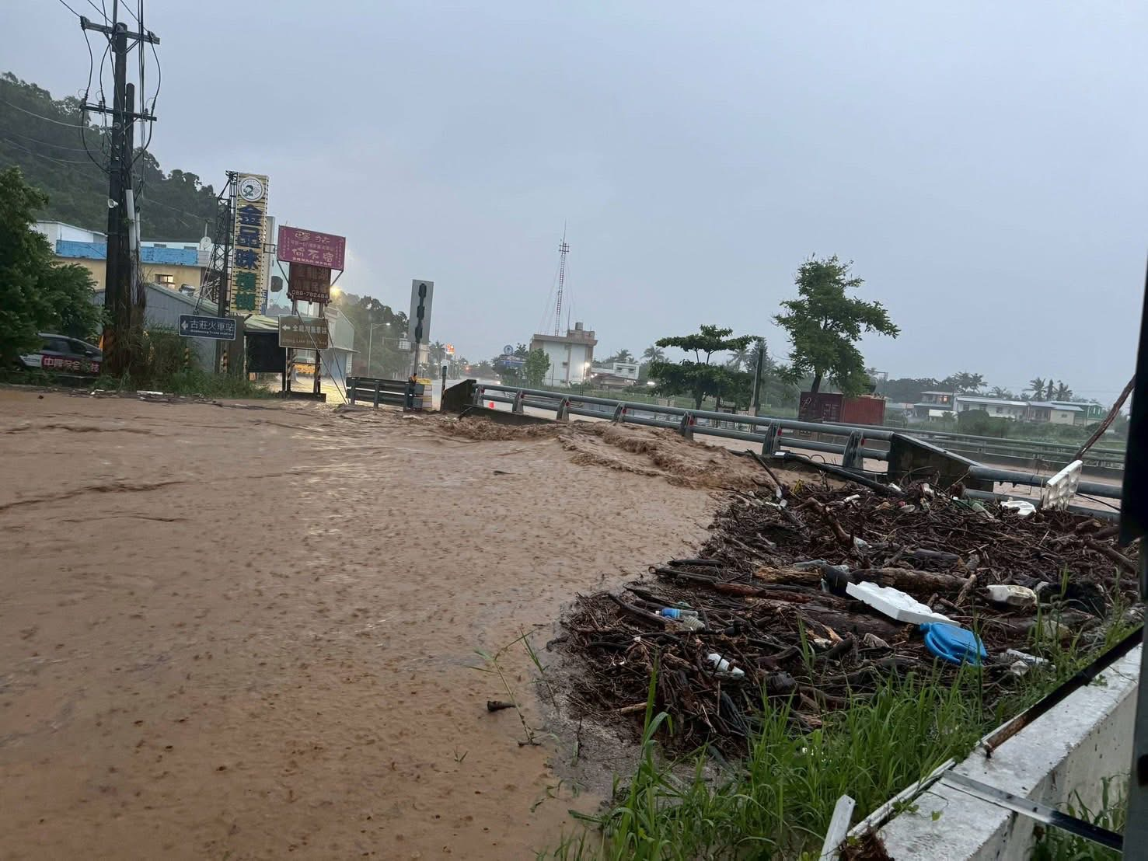
(南迴公路朝庸橋溪水暴漲道路中斷，圖片取自中時新聞網)
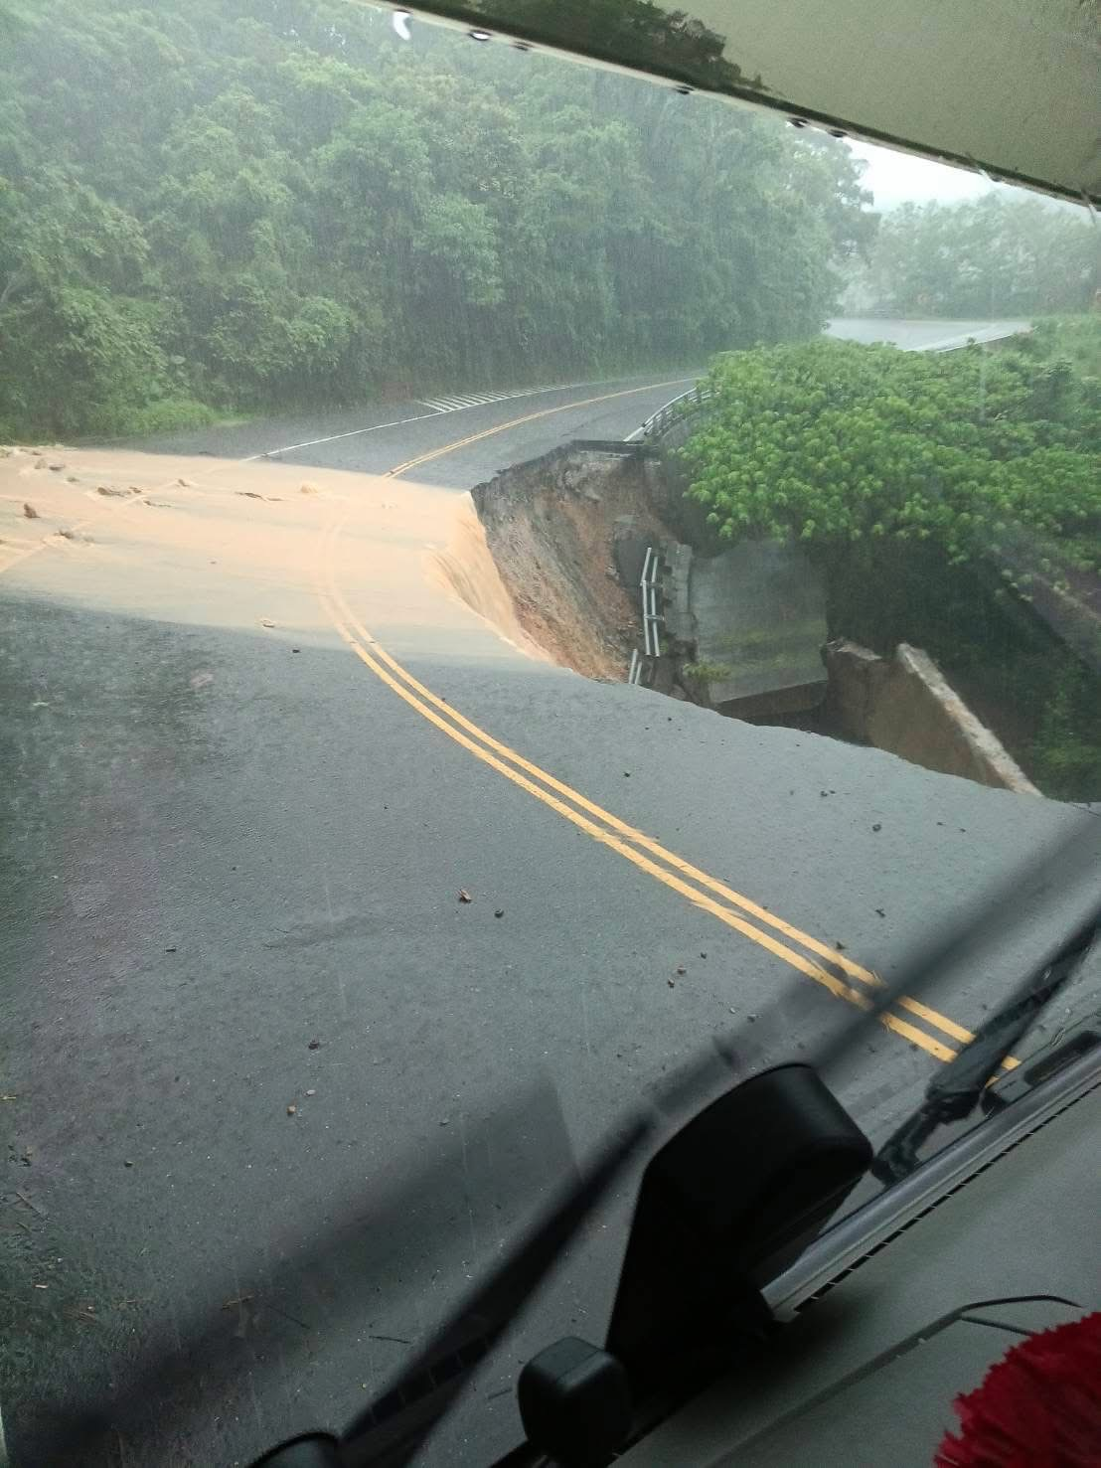

(台9戊線2.9公里森永山區路基掏空，交通受阻，圖片取自花蓮最速報)

